Principe actif, formulation, identification – Chapitre 2 Santé  Activité 2 – Absorption de l’aspirine – page 33  - Quelle formulation de l’aspirine conseiller à un patient migraineux ayant un ulcère à l’estomac ? | Fiche-guide  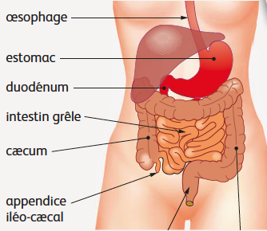

1. Analyser
Décrire, à la lecture des documents, ce que deviennent les médicaments ingérés.
En cas de difficulté, faites appel à votre professeur, et collez ici l’aide qu’il vous donnera.

Comment modéliser, avec les solutions fournies, les différents milieux dans lesquels le principe actif doit passer pour être absorbé ?
En cas de difficulté, faites appel à votre professeur, et collez ici l’aide qu’il vous donnera.

Écrire ici le protocole que vous comptez mettre en œuvre pour répondre à la question posée, puis appelez votre professeur pour qu’il valide ce protocole.
En cas de difficulté, faites appel à votre professeur, et collez ici l’aide qu’il vous donnera.

2. Réaliser l’expérience
Réaliser le protocole proposé. Noter dans un tableau les observations pour chaque formulation de l’aspirine.
En cas de difficulté, faites appel à votre professeur, et collez ici l’aide qu’il vous donnera.

3. Valider la démarche et répondre à la question posée
Répondre à la question posée en s’appuyant sur les expériences réalisées et sur les analogies mises en évidence lors de l’ingestion d’un médicament.
En cas de difficulté, faites appel à votre professeur, et collez ici l’aide qu’il vous donnera.

